ク リ ア 問 題 １１月 ①
（ 月 日）
Ｃlear

6年 算数
名 前

１ 次の計算をしましょう。
(1)
(2)
(3)

(1) １.４－０.４×０.２５
(2) $\frac{１}{４}$＋$\frac{１}{６}$÷$\frac{２}{３}$
(3) ３÷０.７５－$\frac{３}{５}$

２ 下の図の直方体について答えましょう。
(1) | 辺
(2) | 面

(1) 面に垂直な辺を１つ選んで，書きましょう。
（2) 面に平行な面を書きましょう。
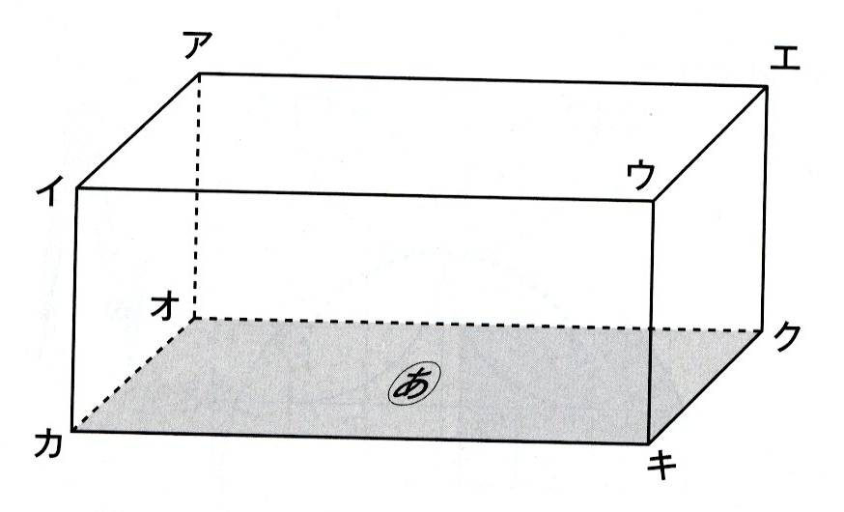

３ 下の表は，ある６年生のクラスが，11月に図書館から借りた本の平均貸し出し冊数
を，男女に分けて表したものです。
クラス全体では，1人平均何冊借りたことになりますか。

答え | 平均 冊
 | 人数 | 1人あたりの  平均貸し出し冊数
男子 | １２人 | １０冊
女子 | １８人 | １５冊

４ 次の文章を読んで，xとyの関係を式に表しましょう。
また，比例している場合は◎，反比例している場合は△，どちらでもない場合は◇の印も付けましょう。
(1) 1本120円の花をx本買ったときの代金y円
(1)
(2)
(3)
(2) 1000円からx円使ったときの残りのお金y円
(3) 面積が40㎠の平行四辺形の底辺x㎝と高さy㎝

ク リ ア 問 題 １１月 ①
解説シート
Ｃlear

6年 算数
（ 月 日）
（ 月 日）
考え方の見返しや復習に使いましょう。

１ 次の計算をしましょう。
(1) | 1.3($\frac{\text{13}}{\text{10}}$)
(2) | $\frac{１}{２}$ (0.5)
(3) | 3.4(３$\frac{２}{５}$)

(1) １.４－０.４×０.２５＝１．４－０．１＝１．３
1
(2) $\frac{１}{４}$＋$\frac{１}{６}$÷$\frac{２}{３}$ ＝$\frac{１}{４}$＋$\frac{１}{６}$×$\frac{３}{２}$ ＝$\frac{２}{４}$＝$\frac{１}{２}$
2
(3) ３÷０.７５－$\frac{３}{５}$＝４－０．６＝３．４
かけ算やわり算を先にすることをわすれないようにしましょう。

２ 下の図の直方体について答えましょう。
(1) 面に垂直な辺を１つ選んで，書きましょう。
（2) 面に平行な面を書きましょう。
(1) | 辺アオ  (イカ、ウキ、エク)
(2) | 面アイウエ


を部屋のゆかの面と考えると、柱にあたる辺はすべてゆかの面に垂直だね。

３ 下の表は，ある６年生のクラスが，11月に図書館から借りた本の平均貸し出し冊数
を，男女に分けて表したものです。
クラス全体では，1人平均何冊借りたことになりますか。

答え | 平均 １３ 冊
 | 人数 | 1人あたりの  平均貸し出し冊数
男子 | １２人 | １０冊
女子 | １８人 | １５冊
男子合計：10冊×12人＝120冊
女子合計：15冊×18人＝270冊
クラス合計÷クラス人数＝クラス平均だから
(120＋270)冊÷(12＋18)人＝13冊


男女の人数が違うから、男子の平均と女子の平均をたして2でわっても、正しい平均は求まらないね。

４ 次の文章を読んで，xとyの関係を式に表しましょう。
また，比例している場合は◎，反比例している場合は△，どちらでもない場合は◇の印も付けましょう。
式がy＝□×xの形になるのが比例、y＝□÷xの形になるのが反比例です。
(1) 1本120円の花をx本買ったときの代金y円
(1) | y＝１２０×x | ◎
(2) | y＝１０００－x | ◇
(3) | y＝４０÷x | △
(2) 1000円からx円使ったときの残りのお金y円
(3) 面積が40㎠の平行四辺形の底辺x㎝と高さy㎝

小６クリア１１月①
（参考）過去の調査における正答率
問題番号 |  | 学年 | 正 答 | 調査の名称（実施学年） |  |  | 正答率(%)
１ | (1) | 小５ | 1.3 か 13/10 |  |  |  | ―
１ | (2) | 小６ | 1/2 か 0.5 |  |  |  | ―
１ | (3) | 小５ | 3.4 か 3と2/5 |  |  |  | ―
２ | (1) | 小４ | 辺ｱｵ，辺ｲｶ，辺ｳｷ，辺ｴｸ のうち1つ | 平成24年度全国学力・学習状況調査（小学Ａ） |  |  | 65.0
２ | (2) | 小４ | (面)ｱｲｳｴ |  |  |  | ―
３ |  | 小５ | (平均) 13 (冊) |  |  |  | ―
４ | (1) | 小６ | y＝120×x |  | ◎ |  | ―
４ | (2) | 小６ | y＝1000－x |  | ◇ |  | ―
４ | (3) | 小６ | y＝40÷x (x×y＝40) |  | △ |  | ―

（参考）解答類型及び過去の調査における反応率
◎ … 解答として求める条件をすべて満たしている正答
問題番号 |  | 解 答 類 型 | 反応率(%) | 自校の  反応率 | 正答
１ | (1) | ・1.3 か 13/10 と解答しているもの | ―― |  | ◎
１ | (1) | ・上記以外の解答 | ――
１ | (1) | ・無解答 | ――
１ | (2) | ・1/2 か 0.5 と解答しているもの | ―― |  | ◎
１ | (2) | ・上記以外の解答 | ――
１ | (2) | ・無解答 | ――
１ | (3) | ・3.4 か 3と2/5 と解答しているもの | ―― |  | ◎
１ | (3) | ・上記以外の解答 | ――
１ | (3) | ・無解答 | ――
２ | (1) | ・辺ｱｵ，ｲｶ，ｳｷ，ｴｸ のいずれか1つを解答しているもの  （記号の順序は不問。以下同様。） | 65.0 |  | ◎
２ | (1) | ・面に平行な辺(ｱｲ，ｲｳ，ｳｴ，ｴｱ)を解答しているもの | 8.3
２ | (1) | ・面に含まれる辺(ｵｶ，ｶｷ，ｷｸ，ｸｵ)を解答しているもの | 5.5
２ | (1) | ・頂点(ｱ，ｲ，ｳ，ｴ，ｵ，ｶ，ｷ，ｸ)を解答しているもの | 9.4
２ | (1) | ・面に垂直な面(面ｱｲｶｵ，面ｲｳｷｶ，面ｳｴｸｷ，面ｴｱｵｸ)を解答しているもの | 1.8
２ | (1) | ・面に平行な面(面ｱｲｳｴ)を解答しているもの | 4.0
２ | (1) | ・上記以外の解答 | 3.3
２ | (1) | ・無解答 | 2.7
２ | (2) | ・(面)ｱｲｳｴ と解答しているもの | ―― |  | ◎
２ | (2) | ・上記以外の解答 | ――
２ | (2) | ・無解答 | ――
３ | (1) | ・(平均) 13 (冊) と解答しているもの | ―― |  | ◎
３ | (1) | ・(平均) 12.5 (冊) と解答しているもの | ――
３ | (1) | ・上記以外の解答 | ――
３ | (1) | ・無解答 | ――
４ | (1) | ・式と判定の両方を正しく解答しているもの | ―― |  | ◎
４ | (1) | ・上記以外の解答 | ――
４ | (1) | ・無解答 | ――
４ | (2) | ・式と判定の両方を正しく解答しているもの | ―― |  | ◎
４ | (2) | ・上記以外の解答 | ――
４ | (2) | ・無解答 | ――
４ | (3) | ・式と判定の両方を正しく解答しているもの | ―― |  | ◎
４ | (3) | ・上記以外の解答 | ――
４ | (3) | ・無解答 | ――

